Name/Firma: __________________________
Adresse: ______________________________
Bitte wählen Sie im DROPDOWN-Menü rechts aus, wieviel Stück E.S.E.-Pads Sie pro Sorte bestellen möchten:
 | Kaffee | Beschreibung | KG wählen
 | 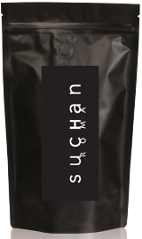 | SUCHAN ROMA (Röster: Peter Affenzeller)  70% Arabica, 30% Robusta.  Typischer „Italiener“: sehr kräftiges Aroma nach Schokolade und Nüssen, perfekte Crema.  Preis: 1kg EUR 29,-  *Besonders gut für Siebträger & Vollautomaten geeignet* | Wählen Sie ein Element aus.
 | 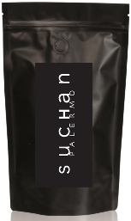 | SUCHAN PALERMO (Röster: Peter Affenzeller)  100% Arabica.  Vollendeter Espresso: kaum geschmackliche Säure, dafür mit viel Körper und eher erdigen Aromen nach Nüssen und Holz.  Preis: 1kg EUR 29,-  *Besonders gut für Siebträger & Vollautomaten geeignet* | Wählen Sie ein Element aus.
 | 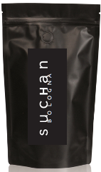 | SUCHAN BOLOGNA (Röster: Peter Affenzeller)  90% Arabica, 10% Robusta.  Ein kräftiger und harmonisch runder Espresso. Ausgeprägte Noten von Bitterschokolade.  Preis: 1kg EUR 29,-  *Besonders gut für Siebträger & Vollautomaten geeignet* | Wählen Sie ein Element aus.
 | 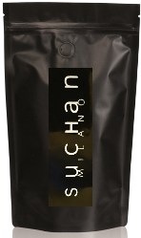 | SUCHAN MILANO (Röster: Peter Affenzeller)  80% Arabica, 20% Robusta.  Elegante, fruchtige Säurenoten wechseln sich ab mit nussig-schokoladigen Komponenten – sehr elegante Mischung!  Preis: 1kg EUR 29,-  *Besonders gut für Siebträger & Vollautomaten geeignet* | Wählen Sie ein Element aus.
 | 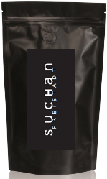 | SUCHAN FREISTADT (Röster: Peter Affenzeller)  100% Arabica.  Suchans „Hausmischung“ - komplexer Körper und gutes Säurespiel.  Preis: 1kg EUR 29,-  *Besonders gut für Siebträger & Filterkaffee geeignet* | Wählen Sie ein Element aus.
 | 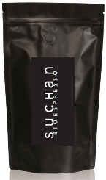 | SUCHAN Bio MOKKA (Röster: Peter Affenzeller)  85% Arabica, 15% Robusta.  Ein sehr eleganter Espresso aus hochwertigsten Bio-Bohnen, harmonisch ausgewogenes Aroma aus.  Preis: 1kg EUR 29,-  *Besonders gut für Siebträger & Filterkaffee geeignet* | Wählen Sie ein Element aus.
 | 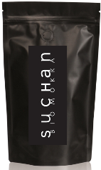 | SUCHAN Bio VIENNA (Röster: Peter Affenzeller)  100% Arabica, 15% Robusta.  Voller, fruchtig-kräftiger Bio Kaffees.  Preis: 1kg EUR 29,-  *Für jede Art der Zubereitung geeignet!* | Wählen Sie ein Element aus.
 | 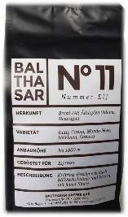 | BALTHASAR no. 11 (Rösterei Wild)  100% Arabica.  Ein kräftig ausgewogener Espresso - herrlicher Geschmack nach Milchschokolade und Beeren.  Preis: 1kg EUR 31,-  *Besonders gut für Siebträger, Vollautomaten sowie Aero- & Frenchpress* | Wählen Sie ein Element aus.
 | 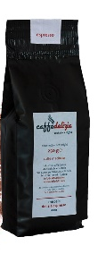 | Delizia ESPRESSO BAR (Rösterei: Caffè Delizia)  75% Arabica, 25% Robusta.  Das Besondere an dieser Mischung: Der Kaffee wird über Eiche geröstet. Herrliche Noten von Schokolade und Nüssen.  Preis: 1kg EUR 30,-  *Besonders gut für Siebträger & Vollautomaten* | Wählen Sie ein Element aus.
 | 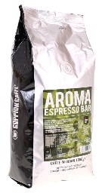 | AROMA BAR ESPRESSO (Rösterei: Goppion)  85% Arabica, 15% Robusta.  Samtig voller Körper und schön langanhaltend im Abgang. Mittlerer Koffeingehalt.  Preis: 1kg EUR 24,-  *Besonders gut für Siebträger & Vollautomaten* | Wählen Sie ein Element aus.
 | 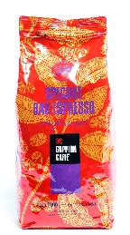 | AROMA BAR ESPRESSO (Rösterei: Goppion)  60% Arabica, 40% Robusta.  Typische italienische Bar-Mischung. Als Espresso kräftiger, vollmundiger Geschmack mit langem Abgang.  Preis: 1kg EUR 21,-  *Besonders gut für Siebträger & Vollautomaten* | Wählen Sie ein Element aus.
 | 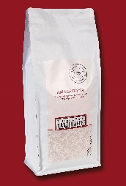 | AMALFITANA KanziKaffee (Rösterin: Doris Kanzi)  60% Arabica, 40% Robusta.  Ein kräftiger süditaliensischer Blend mit dem unverwechselbaren Charakter des italienischen Südens.  Preis: 1kg EUR 30,-  *Besonders gut für Siebträger & Vollautomaten* | Wählen Sie ein Element aus.
 | 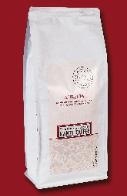 | AURELIA KanziKaffee (Rösterin: Doris Kanzi)  60% Arabica, 40% Robusta.  Ein rassiger Blend aus hochwertigsten Bohnen. Kräftig, schokoladig - mit Anklängen an Haselnuss und Mandel.  Preis: 1kg EUR 30,-  *Besonders gut für Siebträger, Vollautomaten & Mokkakanne* | Wählen Sie ein Element aus.
 | 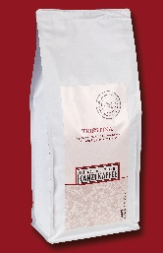 | TRIESTINA KanziKaffee (Rösterin: Doris Kanzi)  75% Arabica, 25% Robusta.  Typische norditalienische Blend. Mittelkäftig, Aromen nach Schokolade und Haselnuss. Guter Körper und wenig Säure.  Preis: 1kg EUR 30,-  *Besonders gut für Siebträger & Vollautomaten* | Wählen Sie ein Element aus.
 | 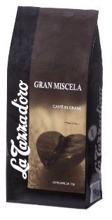 | GRAN MISCELA (Rösterei: La Tazza d'Oro)  80% Arabica, 20% Robusta.  Die Komposition beeindruckt durch ihr ausdrucksvolles Aroma, Vollmundigkeit und ihre reiche, feinporige Crema.  Preis: 1kg EUR 27,-  *Besonders gut für Siebträger & Vollautomaten* | Wählen Sie ein Element aus.
 | 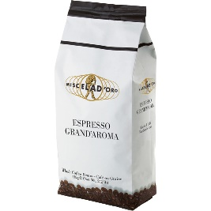 | GRAND‘AROMA (Rösterei: Miscela d'Oro)  80% Arabica, 20% Robusta.  Typische italienische Röstung mit schokoladigen Aromen und zartem Geschmack. Samtig langer Abgang.  Preis: 1kg EUR 29,-  *Besonders gut für Siebträger & Vollautomaten* | Wählen Sie ein Element aus.
 | 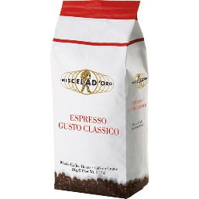 | ESPRESSO Gusto Classico (Rösterei: Miscela d'Oro)  80% Arabica, 20% Robusta.  Typische italienische Röstung mit schokoladigen Aromen und zartem Geschmack. Samtig langer Abgang.  Preis: 1kg EUR 25,-  *Besonders gut für Siebträger & Vollautomaten* | Wählen Sie ein Element aus.
 | 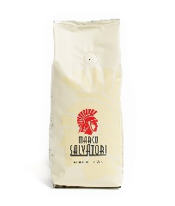 | Naber MARCO SALVATORI (Rösterei: Naber)  100% Arabica.  Charaktervolle Mischung mit außergewöhnlichem Körper. Vollmundig kräftiger Geschmack.  Preis: 1kg EUR 24,-  *Besonders gut für Siebträger, Vollautomaten & Mokkakanne* | Wählen Sie ein Element aus.
 | 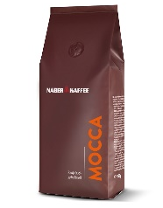 | Naber MOKKA (Rösterei: Naber)  90% Arabica, 10% Robusta.  Diese Mischung ist sehr kräftig und aromatisch, für Kaffeekenner die den starken Espresso mögen.  Preis: 1kg EUR 20,-  *Besonders gut für Vollautomaten & Mokkakanne* | Wählen Sie ein Element aus.
 | 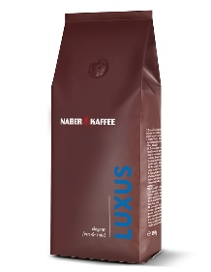 | Naber LUXUS (Rösterei: Naber)  80% Arabica, 20% Robusta.  Für Genießer mild feiner Kaffees: elegant und  schokoladig im Geschmack.  Preis: 1kg EUR 20,-  *Besonders gut für Vollautomaten und alle Filterkaffee-Arten* | Wählen Sie ein Element aus.
 | 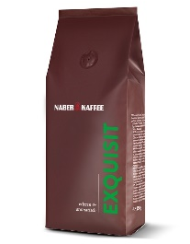 | Naber EXQUISIT (Rösterei: Naber)  100% Arabica.  Edler Arabica-Blend mit außergewöhnlichem Aroma und schönem runden und gehaltvollen Kaffee-Geschmack.  Preis: 1kg EUR 20,-  *Besonders gut für Siebträger, Mokkakanne & Vollautomat* | Wählen Sie ein Element aus.
 | 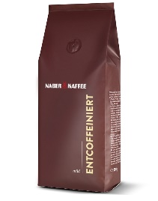 | Naber ENTCOFFEINIERT (Rösterei: Naber)  75% Arabica, 25% Robusta.  Diese Mischung bietet trotz Koffeinfreiheit ein Erlebnis im Geschmack. Bester Kaffee ohne Koffein.  Preis: 1kg EUR 2o,-  *Für alle Zubereitungsarten geeignet* | Wählen Sie ein Element aus.
 | 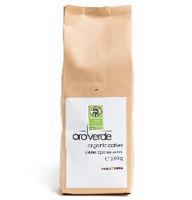 | Naber ORO VERDE (Rösterei: Naber)  80% Arabica, 20% Robusta.  Aus biologischem Anbau. Eine Komposition aus Zentral- und Südamerika mit wunderbarem Geschmack.  Preis: 1kg EUR 24,-  *Besonders gut für Mokkakanne und alle Arten von Filter-Zubereitung* | Wählen Sie ein Element aus.
 |  | PETRUS BOMBAY R. (Röster: Peter Steininger)  100% Robusta.  Mitt 100% Robusta ein absoluter Ausnahmekaffee! Beson-ders voller Körper, erdig, rauchige Aromen und kräftiger Geschmack nach Bitterschokolade! Sensationelle Crema.  Preis: 1kg EUR 29,-  *Besonders gut für Siebträger, Mokkakanne & Filterkaffee* | Wählen Sie ein Element aus.
 | 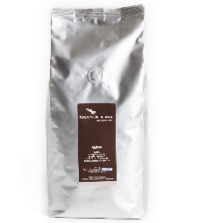 | Schönbergers ALPHA  70% Arabica, 30% Robusta.  Kräftig harmonisch. Voller, samtiger Körper aus. Schöne Crema, leichte Fruchtigkeit, Noten von Schokolade.  Preis: 1kg EUR 24,-  *Besonders gut für Siebträger & Vollautomaten* | Wählen Sie ein Element aus.
 | 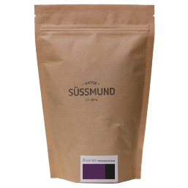 | MANTIQUEIRA (Röster: Nikolaus Hartmann)  100% Arabica.  Kräftiger Körper, den vollmundiger Geschmack, ausgeprägte Noten von Haselnuss, Nougat sowie dunkler Schokolade.  Preis: 1kg EUR 44,-  *Besonders gut für Siebträger & Vollautomaten* | Wählen Sie ein Element aus.
 | 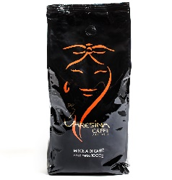 | TOP QUALITY (Rösterei: Varesina)  95% Arabica, 5% Robusta.  Die Premium-Mischung aus der Rösterei in Varese: ein wunderbar elegant bekömmlicher Espresso.  Preis: 1kg EUR 30,-  *Besonders gut für Siebträger & Vollautomaten* | Wählen Sie ein Element aus.
 |  | WILDERER (Rösterei: Wild)  Vollmundige und schokoladige Espressomischung mit leichtem Nougat-Geschmack.  Preis: 1kg EUR 32,-  *Besonders gut für Siebträger, Vollautomaten & Herdkanne* | Wählen Sie ein Element aus.
 | 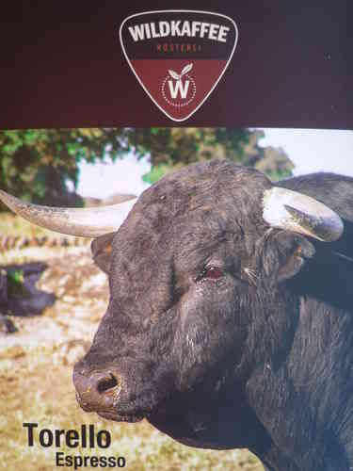 | TORELLO (Rösterei: Wild)  Kräftige Espressomischung mit feinem Nuss- und Schokoladengeschmack.  Preis: 1kg EUR 32,-  *Besonders gut für Siebträger, Vollautomaten & Herdkanne* | Wählen Sie ein Element aus.
 | 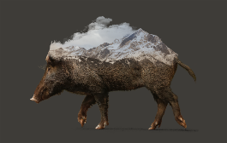 | WILDSAU (Rösterei: Wild)  Kräftiger Espresso mit einer feinen Frucht- und Kakaonoten.  Preis: 1kg EUR 32,-  *Besonders gut für Siebträger, Vollautomaten & Herdkanne* | Wählen Sie ein Element aus.
Preise:
Die Preise verstehen sich inkl. USt.
Ab einer Menge von 20kg monatlich kalkulieren wir gerne individuelle Preise für Sie! Einfach bei Patrick Schönberger unter 0676/780 08 08 bzw. per E-mail an: office@beans-and-machines.at anfragen. Zustellung ab 10kg gratis.

Feld anklicken Pfeil erscheint rechts anklicken & Stückzahl wählen

